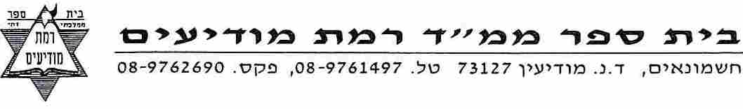
פרשת תולדות
הוא קם בבוקר, מתפלל., אוכל ארוחת בוקר, הולך לעבודה כרופא מנתח בבית החולים, חוזר בערב לביתו לפגוש את ילדיו. כן, כן, זהו מוסטפה, ערבי נוצרי מהעיר לוד. האם הוא שונה מיהודי? במבט ראשון נראה שהוא אותו דבר. חוץ מהשם הערבי והדת- הערבי אוכל תפוז כמו שהיהודי אוכל תפוז. אבל זה בכלל לא כך! אומנם נכון שבגוף יש לכאורה לגוי את אותו גוף כמו ליהודי (חוץ מהברית מילה) אבל בפנים – בתוך הגוף, בנשמה- יהודי וגוי הם שני עולמות שונים. היהודי קדוש והגוי לא קדוש. ההבדל הוא גדול עד כדי כך שבספר "הכוזרי" (שנכתב לפני כ900 שנה בידי ר' יהודה הלוי) כתוב שההבדל בין יהודי לגוי הוא יותר גדול מההבדל בין אדם לחיה.
אך זה לא פשוט כל כך להיות יהודי. יהודי מקבל אחריות מרובה על העולם וגם עול מצוות. ולצערנו, כשיהודי חוטא הוא גם נענש. הגויים לא נענשים כמונו.
בפרשה מסופר על עשו שבז את הבכורה ומכרה ליעקב עבור נזיד עדשים. המדרש מספר (מובא ברש"י כה פסוק לב) שעשו לא רצה את הבכורה כי עשו ידע שבבכורה אמנם מקבלים את ארץ ישראל ואת התורה, אך יחד עם זאת מקבלים גם איסורי עריות ואיסור עבודה זרה ועוד הרבה עברות שאסור לעשותם ואם עוברים עליהם מקבלים עונשים גדולים ומרים. עשו אומר: לא מדבשך ולא מעוקציך. אני לא מעוניין בצרות ובגלות ארוכה. אבל עשו לא יודע מה הוא הפסיד! אומנם היהודים סובלים מגלות ומצרות, אך הם זוכים לתורה ולארץ ישראל ולמצוות מתוקות. ואפילו שכעת קצת קשה, אבל אנו יודעים גם שבסוף תבוא הגאולה וה' ישפוט את עשו על כל הצרות שצאצאיו עשו ליהודים.
אשרינו שלא עשנו גוי.

חידון נושא פרסים
והפעם לציירים שבניכם:
עליכם לצייר את עשו ויעקב בדגש על ההבדלים שבניהם. וזאת על פי הפסוקים הבאים:
- פרק כה פסוק כה (צבע השער)
- פרק כה פסוק כז (היכן הם מסתובבים בזמנם הפנוי)
- פרק כז פסוק ג (כלי הנשק שאחז, עיין פרוש רש"י ל"תליך")
- פרק כז פסוק יא
- פרק כז פסוק טו (איזה בגדים לבש עשו)
- פרק כז פסוק טז (היכן היה שער לעשו)
- פרק כז פסוק כב (הקול)
- פרק כז פסוק כז (הריח)
נא להגיש לנועם את היצירות אחרי שבת. בין היוצרים המקוריים יוגרל פרס.
הזוכה בחידון לפרשת חיי שרה: אייל. כל הכבוד☺☺☺

